Centro Educacional
Fernando de Aragón

Cuadernillo de trabajo
Ciencias naturales
5 º básicos 2021

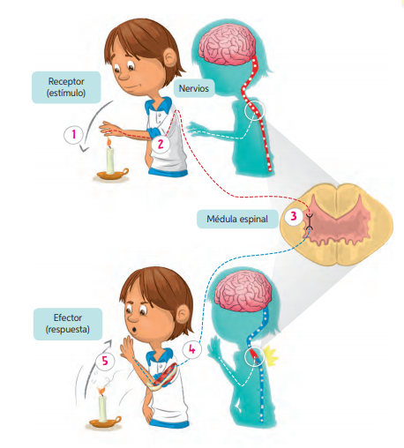
Primera semana

Nombre: __________________________________________
Curso: 5 º _____
Asignatura: Ciencias Naturales
Profesora: Elizabeth Álvarez

Ciencias de la vida
OA 1: Reconocer, por medio de la exploración, que un ecosistema está compuesto por elementos vivos (animales, plantas, etc.) y no vivos (piedras, agua, tierra, etc.) que interactúan entre sí.

Componentes de los ecosistemas
En la naturaleza existen componentes que determinan las características de un ambiente; por ejemplo, la temperatura, el tipo de suelo, la humedad y los organismos, entre otros. Estos componentes, al relacionarse entre sí, constituyen un ecosistema, el que está formado por todos los seres vivos que habitan un lugar determinado y por las características físicas de este.
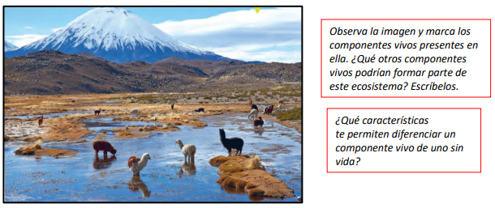
Ecosistemas de Chile
Debido a la gran variedad de climas y relieves, Chile posee una amplia diversidad de ecosistemas. Conozcamos algunos de ellos.

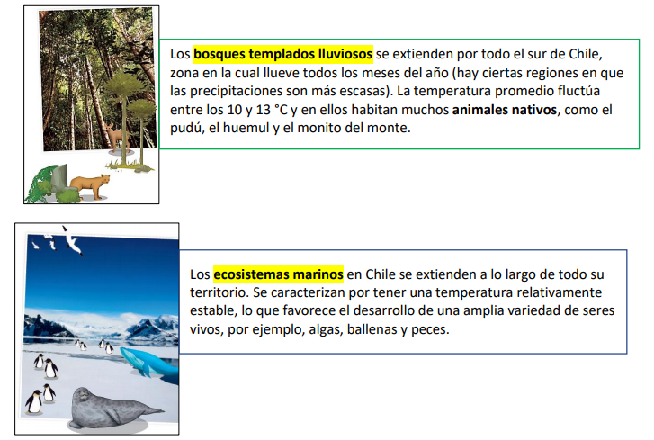
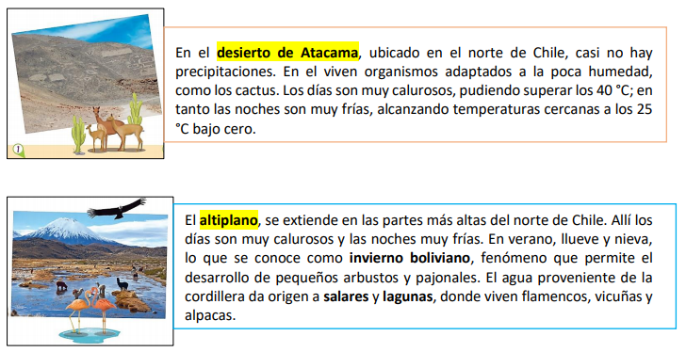
Factores Bióticos y abióticos de los seres vivos.
En un ecosistema es posible encontrar dos tipos de componentes o factores: bióticos y abióticos.

Los factores abióticos son los componentes no vivos que determinan las condiciones del ambiente. Por ejemplo, agua, temperatura, luz, suelo, humedad, aire y rocas.
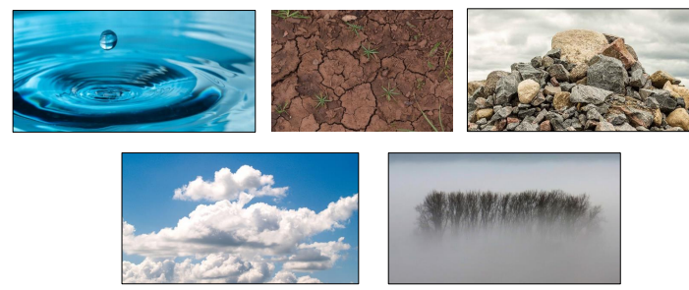
Los factores bióticos son todos los seres vivos que habitan en él. Por ejemplo, animales, plantas, hongos y bacterias. 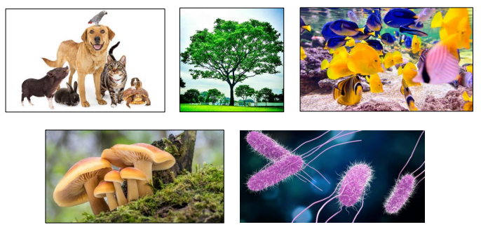

Una vez en terreno, observa diferentes elementos y registra (puedes escribir o dibujar) lo que encuentras.

Luego, clasifica en la siguiente tabla lo que encontraste como “elemento con vida” y “elemento sin vida”.
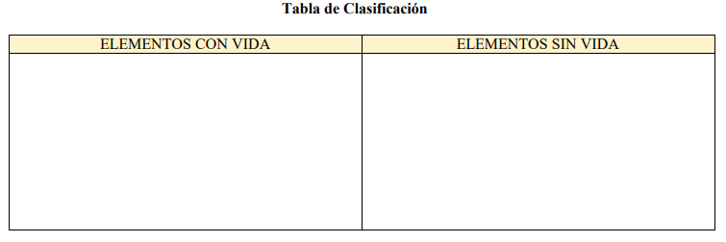
- Los seres Vivos se organizan en diferentes niveles. Lee la siguiente:  “ Conjunto de seres vivos de la misma especie que habita en el mismo territorio al mismo tiempo”  - Ecosistema  - Comunidad  - Población  - especie | - En la imagen. Que componente es un factores abiótico?  - Las plancha acuáticas.  - La serpiente.  - El pasto.  - El agua.
- ¿Qué tipo de interacción se muestra en la imagen?  - Competencia  - Depredación  - Mutualismo  - especie | - Los seres vivos pueden desarrollar adaptaciones según el ambiente en que viven por ejemplo, el zorro ártico posee un pelaje muy grueso. Adaptación que le permite, principalmente:  - Defender del ataque del depredadores  - Resistir la temperatura ambiente  - Alimentarse las fácilmente  - Desplazarse más rápido
.

Un científico realizó un estudio con tres tipos de plantas diferentes (1, 2, 3) con el objetivo de responder la siguiente interrogante: ¿De qué manera las plantas se adaptan a la escasez de agua? Para ello, cada día, durante 10 días, las regó con solo cinco gotas de agua. Transcurrido este tiempo, midió el crecimiento del tallo y de las raíces de cada planta. | De acuerdo con lo anterior, ¿cuál de las siguientes hipótesis se relaciona con la actividad experimental descrita?  A. Las plantas mejor adaptadas para vivir en ambientes secos poseen tallos altos, lo que les permite recibir más luz.  B. Las plantas mejor adaptadas para vivir en ambientes secos poseen largas raíces, lo que les permite absorber más agua.  C. Las plantas mejor adaptadas para vivir en ambientes secos poseen grandes hojas, lo que las ayuda a captar más oxígeno del aire.  D. Las plantas mejor adaptadas para vivir en ambientes secos poseen grandes hojas, los que les permite captar más dióxido de carbono del aire.
De los siguientes seres vivos, ¿cuál corresponde a un descomponedor?  A. Alga.  B. Ratón.  C. Hongo.  D. Planta. | Observa la siguiente cadena trófica:  ¿Qué organismo de la cadena trófica se vería perjudicado directamente si disminuyera drásticamente la cantidad de productores?  A. Rana.  B. Totora.  C. Hongos.  D. Saltamontes.
Desde el año 1989, el molusco conocido como “loco” se encuentra en veda en nuestro país. ¿Qué consecuencia positiva tiene esta medida para la población de dicho molusco?  A. Evitar su extinción.  B. Proteger su refugio.  C. Controlar el aumento en el número de estos organismos.  D. Impedir que se introduzcan nuevas especies en su hábitat. | El huemul es una especie autóctona que habita en la Zona Sur de Chile y que se encuentra en peligro de extinción. ¿Cuál de las siguientes medidas es necesaria para proteger a estos animales?  A. Establecer un período de veda en la Zona Sur de Chile.  B. Introducir organismos exóticos en el hábitat del huemul.  C. Incorporar algunos huemules a los zoológicos a lo largo de Chile.  D. Crear reservas nacionales en lugares donde el huemul habita de manera natural. C

Construye una cadena alimentaria con los organismos que muestran las imágenes. Escribe el nombre y dibuja las flechas según corresponda. Luego, lee y responde las preguntas.
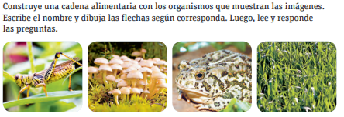
- ¿En qué tipo de ecosistema puedes encontrar una cadena alimentaria como la representada?
__________________________________________________________________________________

- ¿Cuál es el organismo que incorpora la energía proveniente del sol al ecosistema?
__________________________________________________________________________________
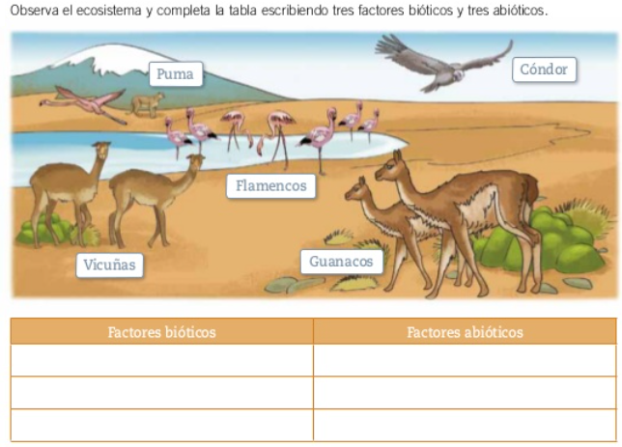
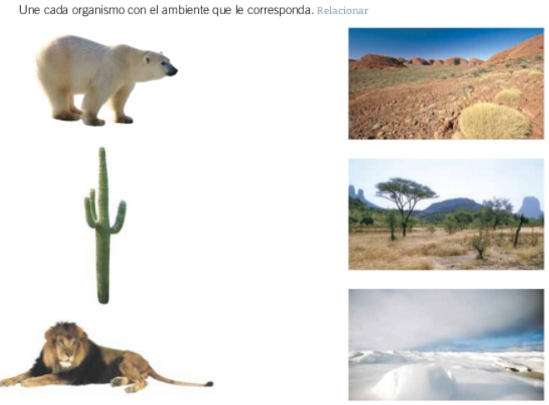
Centro Educacional
Fernando de Aragón

Cuadernillo de trabajo
Ciencias naturales
5 º básicos 2021

Nombre: __________________________________________
Curso: 5 º _____
Asignatura: Ciencias Naturales
Profesora: Elizabeth Álvarez

OA 6: Explicar, con apoyo de modelos, el movimiento del cuerpo, considerando la acción coordinada de músculos, huesos, tendones y articulación (ejemplo: brazo y pierna), y describir los beneficios de la actividad física para el sistema musculo esquelético.

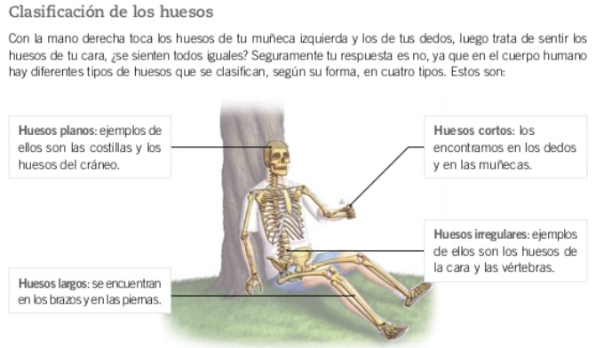
- Observar las imágenes e indica a qué tipo de hueso corresponde según su forma.
vertebra | Cráneo | fémur | falange

- Nombra los huesos del cuerpo y clasifica.
Cabeza | Piernas | Brazos

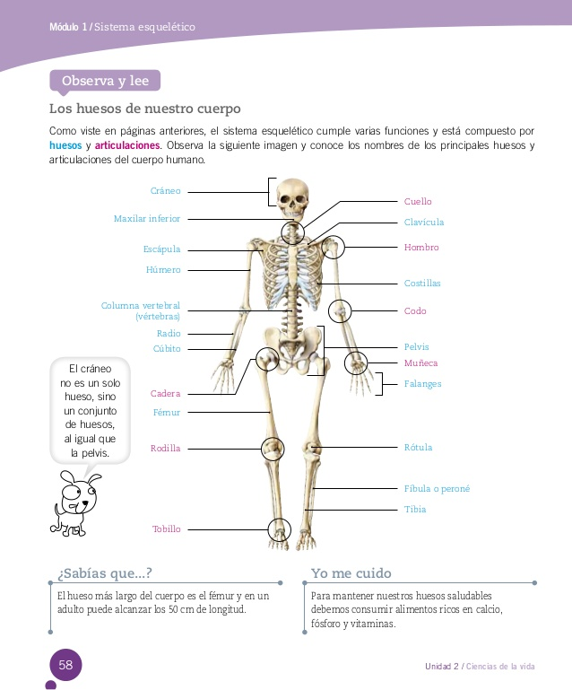
Escribe el nombre a cada hueso.
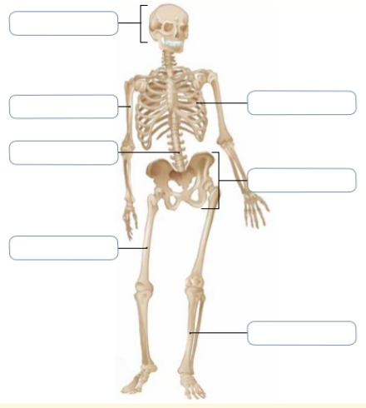

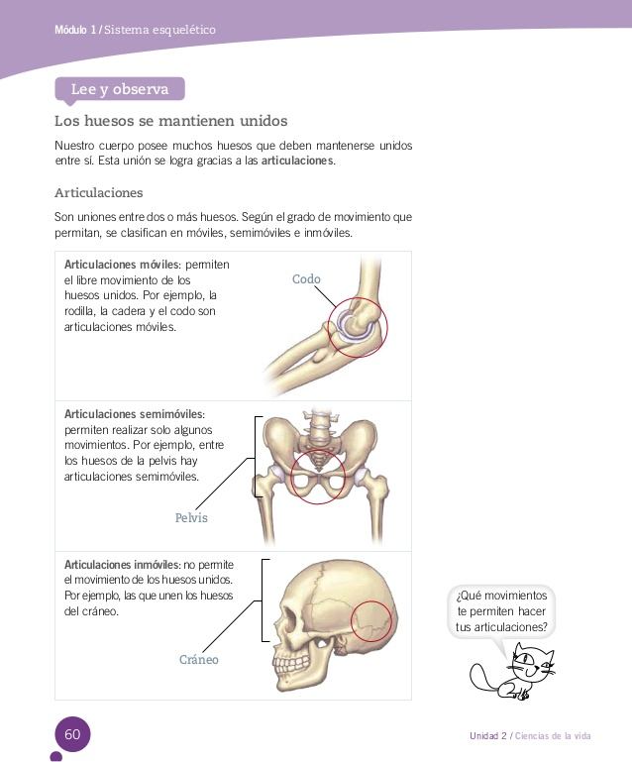

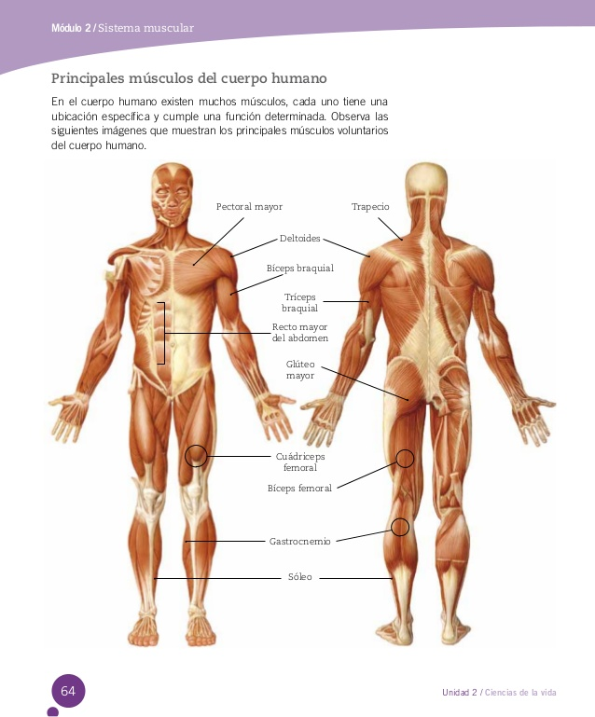
Observa la siguiente imagen y luego escribe, donde corresponda, el nombre de las siguientes estructuras. Guíate por el ejemplo.
